**Управление образования Администрации Артинского городского округа**

**Муниципальное автономное общеобразовательное учреждение «Артинский лицей»**

**623340, п. Арти ул. Лесная, 2,**

**телефон: (34391) 2-13-83, тел./факс: (34391) 2-15-38**

**E-mail:** [**arti-licey@bk.ru**](mailto:arti-licey@bk.ru)

**ПРОГРАММА ДОПОЛНИТЕЛЬНОГО ОБРАЗОВАНИЯ**

**«Удивительный мир ЛЕГО»  
возраст 7-8 лет**

**(платная образовательная услуга)**

**Мехоношин Дмитрий Александрович,**

**(срок освоения программы 1 год)**

**2019-2020 учебный год**

**п. Арти**

**Пояснительная записка**

Тип программы - *образовательная программа по конкретному виду внеурочной деятельности.*

**Помимо традиционных методик обучения в последнее время в психолого-педагогическом процессе все шире используются LEGO-технологии. LEGO как конструктивно-игровое средство, значительно отличает его от других конструкторов, прежде всего – большим диапазоном возможностей. Отечественные педагоги отмечают, что использование в работе с детьми наборов LEGO позволяет за более короткое время достичь устойчивых положительных результатов в обучении и воспитании детей.**    Манипулируя с элементами ЛЕГО, ребенок учится добру, творчеству, созиданию.

Курс «Удивительный мир LEGO» – позволяет существенно повысить мотивацию учащихся, организовать их творческую и исследовательскую работу, позволяет школьникам в форме познавательной игры узнать многие важные идеи и развивать необходимые в дальнейшей жизни навыки. Целью использования LEGOконструирования во внеурочной деятельности является овладение навыками начального технического конструирования, развитие мелкой моторики, координацию «глаз-рука», изучение понятий конструкций и ее основных свойствах (жесткости, прочности и устойчивости), навык взаимодействия в группе.

*Приоритетной целью образования* в современной школе становится развитие личности, креативно мыслящей, готовой к правильному взаимодействию с окружающим миром, к самообразованию и саморазвитию.

ЛЕГО-конструирование – это вид моделирующей творческо-продуктивной деятельности. С его помощью трудные учебные задачи можно решить посредством увлекательной созидательной игры, в которой не будет проигравших, так как каждый ребёнок и педагог могут с ней справиться.

***Цель программы***: - развитие начального научно-технического мышления, творчества обучающихся посредством образовательных конструкторов LEGO.

***Задачи программы***:

- развивать образное мышление ребёнка, непроизвольную память;

- развивать умение анализировать объекты;

- развивать мелкую моторику рук;

- развивать творческие способности и логическое мышление обучающихся;

- закладывать основы бережного отношения к оборудованию;

- закладывать основы коммуникативных отношений внутри микрогрупп и коллектива в целом;

- формировать умение самостоятельно решать поставленную задачу и искать собственное решение;

- ознакомление с основами программирования в компьютерной среде моделирования LEGO WeDo;

- развитие умения работать по предложенным инструкциям;

- развитие умения творчески подходить к решению задачи;

- развитие умения довести решение задачи до работающей модели;

- развитие умения излагать мысли в четкой логической последовательности, отстаивать свою точку зрения, анализировать ситуацию и самостоятельно находить ответы на вопросы путем логических рассуждений.

- подготовка к участию в конкурсах и соревнованиях по лего-конструированию.

Одной из задач реализации ФГОС НОО является формирование базовых компетентностей современного человека: информационной, коммуникативной, самоорганизации, самообразования. Главным отличием является ориентация образования на результат на основе системно-деятельностного подхода. Деятельность – это первое условие развития у школьника познавательных процессов. То есть, чтобы ребенок развивался, необходимо его вовлечь в деятельность. Образовательная задача заключается в создании условий, которые бы спровоцировали детское действие. Такие условия легко реализовать в образовательной среде LEGO. Учусь играя.

*Актуальность* программы заключается в том, что работа с образовательными конструкторами LEGO позволяет ученикам в форме познавательной игры узнать многие важные идеи и развить необходимые в дальнейшей жизни навыки. При построении модели затрагивается множество проблем из разных областей знания – от теории механики до психологии, – что является вполне естественным.

*Особенностью* данной программы является развитие коммуникативных умений в коллективе и развитие самостоятельного технического творчества. Простота в построении модели в сочетании с большими конструктивными возможностями конструктора позволяют детям в конце занятия увидеть сделанную своими руками модель, которая выполняет поставленную ими же самими задачу. Очень важным представляется тренировка работы в коллективе и развитие самостоятельного технического творчества. Простота в построении модели в сочетании с большими конструктивными возможностями конструктора позволяют детям в конце занятия увидеть сделанную своими руками модель, которая выполняет поставленную ими же самими задачу.

Программа обеспечивает реализацию следующих **принципов:**

* непрерывность дополнительного образования как механизма полноты и целостности образования в целом;
* развития индивидуальности каждого ребенка в процессе социального самоопределения в системе внеурочной деятельности;
* системность организации учебно-воспитательного процесса;
* раскрытие способностей и поддержка одаренности детей.

*Новизна* данной рабочей программы определена федеральным государственным стандартом начального общего образования. Отличительными особенностями являются:

1. Определение видов организации деятельности учащихся, направленных на достижение личностных, метапредметных и предметных результатов освоения учебного курса.

2. В основу реализации программы положены ценностные ориентиры и воспитательные результаты.

3. Ценностные ориентиры организации деятельности предполагают уровневую оценк**у** в достижении планируемых результатов.

Программа составлена таким образом, что на первых занятиях дети учатся работать по готовым конструкциям. При отсутствии у многих детей практического опыта необходим первый этап обучения, на котором происходит знакомство с различными видами соединения деталей, вырабатывается умение читать чертежи и взаимодействовать друг с другом в единой команде.

Занятия строятся по следующему плану.

1. Вводная часть: организация детей, анализ модели, установление взаимосвязей.
2. Основная часть: моделирование, конструирование.
3. Заключительная часть: рефлексия, итог занятия, выставка работ.

Программой предусмотрена реализация ***межпредметных связей***:

- *математика*: стандартные и нестандартные способы измерения расстояния, времени и массы, чтение показаний измерительных приборов, расчёты и обработка данных; измерение времени в секундах с точностью до десятых долей. Оценка и измерение расстояния. Усвоение понятия случайного события. Связь между диаметром и скоростью вращения. Использование чисел для задания звуков и для задания продолжительности работы мотора. Установление взаимосвязи между расстоянием до объекта и показанием датчика расстояния. Установление взаимосвязи между положением модели и показаниями датчика наклона. Использование чисел при измерениях и при оценке качественных параметров.

- *русский язык*: обогащение словарного запаса новыми терминами; развитие монологической речи, умение излагать собственные мысли; общение в устной или в письменной форме с использованием специальных терминов. Подготовка и проведение демонстрации модели. Использование интервью, чтобы получить информацию и написать рассказ. Написание сценария с диалогами. Описание логической последовательности событий, создание постановки с главными героями и её оформление визуальными и звуковыми эффектами. Применение мультимедийных технологий для генерирования и презентации идей.

- *литературное чтение*: подбор литературного материала по теме проекта;

- *окружающий мир*: изучение объекта с точки зрения существования его в окружающем мире, взаимосвязь с другими живыми и неживыми объектами, выделение существенных признаков; Изучение процесса передачи движения и преобразования энергии в машине. Идентификация простых механизмов, работающих в модели, включая рычаги, зубчатые и ременные передачи. Ознакомление с более сложными типами движения, использующими кулачок, червячное и коронное зубчатые колеса. Понимание того, что трение влияет на движение модели. Понимание и обсуждение критериев испытаний. Понимание потребностей живых существ.

- *технология (проектирование и реализация проекта)*: проектирование и конструирование модели, выбор деталей, необходимых для изготовления модели, соотнесение готовой модели с образцом, использование двухмерных чертежей в инструкциях для построения трехмерных моделей, приобретение навыка слаженной работы в команде; Создание и программирование действующих моделей. Интерпретация двухмерных и трехмерных иллюстраций и моделей. Понимание того, что животные используют различные части своих тел в качестве инструментов. Сравнение природных и искусственных систем. Использование программного обеспечения для обработки информации. Демонстрация умения работать с цифровыми инструментами и технологическими системами, также сборка, программирование и испытание моделей, изменение поведения модели путём модификации её конструкции или посредством обратной связи при помощи датчиков. Организация мозговых штурмов для поиска новых решений. Обучение принципам совместной работы и обмена идеями.

**Схема диапазона возможностей использования конструктивно-игровой деятельности с LEGO**

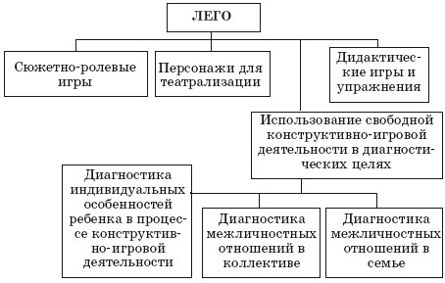

**Планируемые результаты освоения курса**

В результате изучения данного курса у обучающихся должны быть сформированы личностные, регулятивные, познавательные и коммуникативные универсальные учебные действия как основа умения учиться.

Личностные результаты

* активное включение в общение и взаимодействие со сверстниками на принципах уважения и доброжелательности, взаимопомощи и сопереживания;
* проявление положительных качеств личности и управление своими эмоциями в различных (нестандартных) ситуациях и условиях;
* проявление дисциплинированности, трудолюбие и упорство в достижении поставленных целей;
* оказание бескорыстной помощи своим сверстникам, нахождение с ними общего языка и общих интересов;
* развитие мотивов учебной деятельности и личностный смысл учения, принятие и освоение социальной роли обуча­ющего;

Метапредметные результаты

* развитие социальных навыков школьников в процессе групповых взаимодействий;
* повышение степени самостоятельности, инициативности учащихся и их познавательной мотивированности;
* приобретение детьми опыта исследовательско-творческой деятельности;
* умение предъявлять результат своей работы; возможность использовать полученные знания в жизни;
* умение самостоятельно конструировать свои знания; ориентироваться в информационном пространстве;
* формирование социально адекватных способов поведения;
* формирование умения работать с информацией;
* формирование способности к организации деятельности и управлению ею.

**Предметные результаты**

К концу 1 класса учащиеся должны **знать:**

- название деталей конструктора LEGO, точно дифференцировать их по форме, размеру и цвету, различать строительные детали по назначению или предъявленному образцу;

- терминологию словарика основных терминов;

**уметь:**

- самостоятельно изготовить по образцу изделие, аналогичное изделиям, предусмотренным программой;

- преобразовывать постройки по разным параметрам, комбинировать детали по цвету, форме, величине.

Ожидаемые результаты

В рамках данного курса обучающиеся научатся:

1) выполнять проекты различной сложности посредством образовательных конструкторов;

2) совместно обучаться и работать в рамках одной группы; распределять обязанности в своей группе;

3) решать поставленную задачу и искать собственное решение;

4) проявлять творческий подход к решению поставленной задачи;

5) создавать модели реальных объектов и процессов.

**Виды и формы контроля планируемых результатов**

|  |  |  |  |
| --- | --- | --- | --- |
| **Виды конт-**  **роля** | **Время проведения** | **Цель проведения** | **Формы контроля** |
| ***Входной*** | В начале учебного года | Определения уровня развития детей, их творческих способностей | Беседа, опрос, тестирование, анкетирование. |
| ***Текущий*** | В течение всего учебного года | Определение степени усвоения учащимися учебного материала. Определение готовности детей к восприятию нового материала. Повышение ответственности и заинтересованности воспитанников в обучении. Выявление детей, отстающих и опережающих обучение. Подбор наиболее эффективных методов и средств обучения. | Педагогическое наблюдение, опрос, самостоятельная творческая работа, выставки работ, презентации творческих работ, демонстрации моделей. |
| ***Промежуточный*** | По окончании изучения темы или раздела. В конце месяца, четверти, полугодия. | Определение степени усвоения учащимися учебного материала. Определение результатов обучения. | Выставка, конкурс, соревнование, творческая работа, опрос, самостоятельная работа, презентация творческих работ, демонстрация моделей, тестирование, анкетирование |
| ***Итоговый*** | В конце учебного года или курса обучения | Определение изменения уровня развития детей, их творческих способностей. Определение результатов обучения. Ориентирование учащихся на дальнейшее (в том числе самостоятельное) обучение. Получение сведений для совершенствования образовательной программы и методов обучения. | Выставка, конкурс, презентация творческих работ, демонстрация моделей, итоговые занятия, коллективный анализ работ. |

***Результативность реализации программы*** отслеживается через защиту проектов, проводимую в различных формах:

- выставки работ;

- конкурс поделок;

- презентация творческих работ;

- демонстрация моделей.

Работа по обучению конструктивно-игровой деятельности детей с применением конструкторов ЛЕГО делится на 2 этапа: знакомство и непосредственное обучение (пропедевтический период).

В процессе конструктивно-игровой деятельности с LEGO можно использоватьразнообразные формы:  
   – задания даются педагогом, выполняют дети;  
   – задания формулируются ребёнком и выполняются детьми и педагогом;  
   – задания дают дети друг другу;

**Учебно - тематический план**

|  |  |  |  |  |
| --- | --- | --- | --- | --- |
| **№**  **п/п** | **Тема** | **Кол-во часов** | **Теория**  **(час)** | **Практика**  **(час)** |
| **Знакомство с LEGO (2 ч)** | | | | |
|  | Вводное занятие. Правила работы на уроках LEGO-конструирования. ***Знакомство с ЛЕГО.*** Диагностика. | 1 | 0,2 | 0,8 |
|  | Знакомство с ЛЕГО продолжается. Спонтанная индивидуальная LEGO-игра. | 1 | 0,2 | 0,8 |
| **Обучение LEGO – игре (4 ч)** | | | | |
|  | Путешествие по ЛЕГО-стране.  Знакомство с цветом LEGO - элементов. | 1 | 0,2 | 0,8 |
|  | Знакомство с формой LEGO - элементов. Кирпичики. | 1 | 0,3 | 0,7 |
|  | Знакомство с формой LEGO - элементов. Формочки. | 1 | 0,3 | 0,7 |
|  | Знакомство с формой LEGO - элементов. Формочки и кирпичики. | 1 | 0,2 | 0,8 |
| ***Посёлок, в котором я живу (7 часа)*** | | | | |
|  | Сельский пейзаж. | 2 | 0,2 | 0,8 |
|  | Сельскохозяйственные постройки. | 2 | 0,3 | 0,7 |
|  | Школа, школьный двор. | 3 | 0,3 | 0,7 |
| ***Транспорт (7 часов)*** | | | | |
|  | Транспорт. | 1 | 0,2 | 0,8 |
|  | Городской транспорт. | 2 | 0,2 | 0,8 |
|  | Специальный транспорт. | 1 | 0,2 | 0,8 |
|  | Водный транспорт. | 1 | 0,2 | 0,8 |
|  | Воздушный транспорт, космические модели. | 2 | - | 1 |
| ***Животные (3 часа)*** | | | | |
|  | Животные. Разнообразие животных. | 1 | - | 1 |
|  | Домашние питомцы. | 1 | 0,2 | 0,8 |
|  | Дикие животные. Животные пустынь, степей, лесов. | 1 | 0,2 | 0,8 |
| ***Моделирование (16 часов)*** | | | | |
|  | Вертушка. | 2 | 0,2 | 0,8 |
|  | Волчок. | 1 | 0,2 | 0,8 |
|  | Перекидные качели. | 2 | 0,2 | 0,8 |
|  | Карета. | 2 | 0,2 | 0,8 |
|  | ЛЕГО-подарок для мамы. | 2 | 0,2 | 0,8 |
|  | Строительство домов. | 2 | 0,2 | 0,8 |
|  | Плот. | 2 | 0,2 | 0,8 |
|  | В мире фантастики. Фигурки фантастических существ. | 3 | 0,2 | 0,8 |
| ***LEGO и сказки (11 часов)*** | | | | |
|  | Русские народные сказки. | 3 | 0,2 | 0,8 |
|  | Сказки русских писателей. | 2 | 0,3 | 0,7 |
|  | Сказки зарубежных писателей. | 2 | 0,2 | 0,8 |
|  | Любимые сказочные герои. | 2 | 0,2 | 0,8 |
|  | Подготовка к Lego фестивалю. | 1 |  | 1 |
|  | Легофестиваль. | 1 |  | 1 |
| ***LEGO-WeDo. Правила и приёмы безопасной работы с конструктором. Знакомство с элементами конструктора. Изучение среды управления и программирования (1час)*** | | | | |
| ***Забавные механизмы. (6 часов)*** | | | | |
| 32. | Модель «Танцующие птицы». Сборка модели. | 1 | 0,3 | 0,7 |
| 33. | Составление программы. Тестирование модели. | 2 | 0,2 | 0,8 |
| 34. | Модель «Обезьянка – барабанщица». Сборка модели. | 1 | 0,3 | 0,7 |
| 35. | Составление программы. Тестирование модели. | 2 | 0,2 | 0,8 |
| ***Звери (9 часов)*** | | | | |
| 36. | Модель «Голодный аллигатор». Сборка модели. | 1 | 0,3 | 0,7 |
| 37. | Составление программы. Тестирование модели. | 2 | 0,2 | 0,8 |
| 38. | Модель «Рычащий лев». Сборка модели. | 1 | 0,3 | 0,7 |
| 39. | Составление программы. Тестирование модели. | 2 | 0,2 | 0,8 |
| 40. | Модель «Порхающая птица». Сборка модели. | 1 | 0,3 | 0,7 |
| 41. | Составление программы. Тестирование модели. | 2 | 0,2 | 0,8 |
| ***Выставка моделей. Защита проектов. (1 час)*** | | | | |
|  | Диагностика | 1 | - | 1 |
|  | **Итого** | **68** |  |  |

Содержание программы

**Знакомство с ЛЕГО (2ч)**

Знакомство с ЛЕГО. Спонтанная индивидуальная ЛЕГО-игра.

**Обучение LEGO – игре (4 ч)**

Путешествие по ЛЕГО-стране. Исследователи цвета. Исследователи кирпичиков. Волшебные кирпичики. Исследователи формочек. Волшебные формочки.

**Поселок, в котором я живу (7ч)**

Городской пейзаж. Сельский пейзаж. Сельскохозяйственные постройки. Школа, школьный двор.

**Транспорт (7ч)**

Транспорт. Городской транспорт. Специальный, легковой, водный, воздушный.

**Животные (3ч)**

Животные. Разнообразие животных. Домашние питомцы. Дикие животные. Животные лесов, пустынь, степей.

**Моделирование (16ч)**

Вертушка. Волчок. Перекидные качели. Карета. Строительство домов. Плот. В мире фантастики. Подарок для мамы.

**LEGO и сказки (9ч)**

Русские народные сказки. Сказки русских писателей. Сказки зарубежных писателей. Любимые сказочные герои.

**Подготовка к Lego фестивалю. (1 час)**

**LEGO – фестиваль (1 час)**

LEGO-WeDo. Правила и приёмы безопасной работы с конструктором. Знакомство с элементами конструктора. Изучение среды управления и программирования **(1час)**

**Знакомство с LEGO WeDo (1ч)**

**Забавные механизмы (5ч)**

Модель «Танцующие птицы», «Обезьянки – барабанщица». Сборка моделей. Составление программ.

**Звери (9ч)**

Модель «Голодный аллигатор», «Рычащий лев», «Порхающая птица», «Голодный аллигатор». Составление программы. Тестирование модели.

**Выставка моделей. Защита проектов. (1 час)**

Диагностика (**1ч**)

**Учебно-методическое и материально-техническое обеспечение программы**

**Учебно-методическая литература**

1. Т. В. Лусс «Формирование навыков конструктивно-игровой деятельности у детей с помощью ЛЕГО» - М.: Гуманит. Изд. Центр ВЛАДОС, 2009.

2.А.С.Злаказов, Г.А. Горшков, С.Г. Шевалдина «Уроки Лего – конструирования в школе». Методическое пособие. – М., Бином. Лаборатория знаний, 2011.

3. Блог Ксении Несютиной

4.Авторизованный перевод изданий компании LEGO® Education: «Первые механизмы» (набор конструктора 9656);

5.Авторизованный перевод изданий компании LEGO® Education «Машины, механизмы и конструкции с электроприводом» (набор конструктора 9645 или 9630).

Учебно-методические средства обучения

1.Учебно-наглядные пособия:

* схемы, образцы и модели;
* иллюстрации, картинки с изображениями предметов и объектов;
* мультимедиаобъекты по темам курса;
* фотографии.

2. Оборудование:

* тематические наборы конструктора LEGO;
* конструктор LEGO - Wedo
* компьютер;

**Электронно-программное обеспечение:**

* специализированные цифровые инструменты учебной деятельности (компьютерные программы);

**Технические средства обучения:**

* компьютер с учебным программным обеспечением;
* демонстрационный экран;
* демонстрационная доска для работы маркерами;
* цифровой фотоаппарат;
* сканер, ксерокс и цветной принтер;

# Методическое обеспечение программы:

Интернет-ресурсы:

1. <http://9151394.ru/?fuseaction=proj.lego>
2. <http://9151394.ru/index.php?fuseaction=konkurs.konkurs>
3. <http://www.lego.com/education/>
4. <http://www.wroboto.org/>
5. <http://www.roboclub.ru/>
6. <http://robosport.ru/>
7. <http://lego.rkc-74.ru/>
8. <http://legoclab.pbwiki.com/>
9. http://www.int-edu.ru/

Информационное обеспечение:

1. <http://learning.9151394.ru/course/view.php?id=17>
2. <http://do.rkc-74.ru/course/view.php?id=13>
3. <http://robotclubchel.blogspot.com/>
4. <http://legomet.blogspot.com/>

**Приложение 1**

**Календарно-тематическое планирование по курсу «Удивительный мир LEGO» (68 ч)**

**1 класс**

|  |  |  |  |  |  |  |  |  |
| --- | --- | --- | --- | --- | --- | --- | --- | --- |
| **№**  **п/п** | **Дата** | **Тема занятия** | **Элемент содержания** | **Планируемые результаты** | | | **КОД** | **ИИ** |
| **План/**  **факт** | **Предметные результаты** | | **УУД** |
| **Научится** | | **Вид/**  **форма** |
| **1** | **2** | **3** | **4** | **5** | | **7** | **8** | **9** |
| **1 четверть ( 9 ч )**  **Знакомство с ЛЕГО (2ч)** | | | | | | | | |
|  |  | Вводное занятие. Правила работы на уроках Лего-конструирования. ***Знакомство с ЛЕГО.*** Диагностика. | Знакомство с ЛЕГО. Спонтанная индивидуальная ЛЕГО-игра.  Определения уровня развития детей, их творческих способностей. | - правилам работы на занятиях по лего-конструированию.  *Работать в команде.* | | **ЛУУД**  - формировать отношение к школе, учению и поведение в процессе учебной деятельности,  - формировать у детей мотивацию к обучению, о помощи им в самоорганизации и саморазвитии;  - развивать познавательные навыки учащихся, умения самостоятельно конструировать свои знания, ориентироваться в информационном пространстве, критическое и творческое мышления,  *- определять* и *высказывать* под руководством педагога самые простые общие для всех людей правила поведения при сотрудничестве (этические нормы);  *в* предложенных педагогом ситуациях общения и сотрудничества, опираясь на общие для всех простые правила поведения, *делать выбор,* при поддержке других участников группы и педагога, как поступить.  **РУУД**  *-проговаривать* последовательность действий;  - учиться *высказывать* своё предположение (версию) на основе работы с иллюстрацией рабочей тетради;  - учиться *работать* по предложенному учителем плану;  - учиться *отличать* верно выполненное задание от неверного;  - учиться совместно с учителем и другими учениками *давать* эмоциональную *оценку* деятельности товарищей.  - планировать свое действие в соответствии с поставленной задачей и условиями ее реализации, в том числе во внутреннем плане;  - осуществлять итоговый и пошаговый контроль по резуль­тату;  - о*пределять* и *формулировать* цель деятельности с помощью учителя*.*  - соотнесение своих действий с целью и задачами деятельности;  - сравнение своего результата деятельности с результатом других учащихся;  ***ПУУД***  - ориентироваться в своей системе знаний: *отличать* новое от уже известного с помощью учителя;  - делать предварительный отбор источников информации: *ориентироваться* в учебнике (на развороте, в оглавлении, в словаре);  - добывать новые знания: *находить ответы* на вопросы, используя учебник, свой жизненный опыт и информацию, полученную от учителя;  - перерабатывать полученную информацию: *делать выводы* в результате совместной работы всего класса;  - преобразовывать информацию из одной формы в другую;  - осуществлять анализ объектов с выделением существен­ных и несущественных признаков;  - осуществлять расширенный поиск информации с использованием ресурсов библиотек и Интернета.  ***КУУД***  - учиться выполнять различные роли в группе (лидера, исполнителя, критика);  - умение координировать свои усилия с усилиями других;  - формулировать собственное мнение и позицию;  - договариваться и приходить к общему решению в совме­стной деятельности, в том числе в ситуации столкновения инте­ресов;  - допускать возможность существования у людей различных точек зрения, в том числе не совпадающих с его собственной, и ориентироваться на позицию партнера в общении и взаимодействии;  - задавать вопросы;  - учитывать разные мнения и стремиться к координации различных позиций в сотрудничестве;  *- д*онести свою позицию до других: *оформлять* свою мысль в устной и письменной речи (на уровне одного предложения или небольшого текста);  - с*лушать* и *понимать* речь других;  - ч*итать* и *пересказывать* текст;  - совместно договариваться о правилах общения и поведения в школе и следовать им,  **ЛУУД**  - формировать отношение к школе, учению и поведение в процессе учебной деятельности,  - формировать у детей мотивацию к обучению, о помощи им в самоорганизации и саморазвитии;  - развивать познавательные навыки учащихся, умения самостоятельно конструировать свои знания, ориентироваться в информационном пространстве, критическое и творческое мышления,  *- определять* и *высказывать* под руководством педагога самые простые общие для всех людей правила поведения при сотрудничестве (этические нормы);  *в* предложенных педагогом ситуациях общения и сотрудничества, опираясь на общие для всех простые правила поведения, *делать выбор,* при поддержке других участников группы и педагога, как поступить.  **РУУД**  *- проговаривать* последовательность действий;  - учиться *высказывать* своё предположение (версию) на основе работы с иллюстрацией рабочей тетради;  - учиться *работать* по предложенному учителем плану;  - учиться *отличать* верно выполненное задание от неверного;  - учиться совместно с учителем и другими учениками *давать* эмоциональную *оценку* деятельности товарищей.  - планировать свое действие в соответствии с поставленной задачей и условиями ее реализации, в том числе во внутреннем плане;  - осуществлять итоговый и пошаговый контроль по резуль­тату;  - о*пределять* и *формулировать* цель деятельности с помощью учителя*.*  - соотнесение своих действий с целью и задачами деятельности;  - сравнение своего результата деятельности с результатом других учащихся;  ***ПУУД***  - ориентироваться в своей системе знаний: *отличать* новое от уже известного с помощью учителя;  - делать предварительный отбор источников информации: *ориентироваться* в учебнике (на развороте, в оглавлении, в словаре);  - добывать новые знания: *находить ответы* на вопросы, используя учебник, свой жизненный опыт и информацию, полученную от учителя;  - перерабатывать полученную информацию: *делать выводы* в результате совместной работы всего класса;  - преобразовывать информацию из одной формы в другую;  - осуществлять анализ объектов с выделением существен­ных и несущественных признаков;  - осуществлять расширенный поиск информации с использованием ресурсов библиотек и Интернета.  ***КУУД***  - учиться выполнять различные роли в группе (лидера, исполнителя, критика);  - умение координировать свои усилия с усилиями других;  - формулировать собственное мнение и позицию;  - договариваться и приходить к общему решению в совме­стной деятельности, в том числе в ситуации столкновения инте­ресов;  - допускать возможность существования у людей различных точек зрения, в том числе не совпадающих с его собственной, и ориентироваться на позицию партнера в общении и взаимодействии;  - задавать вопросы;  - учитывать разные мнения и стремиться к координации различных позиций в сотрудничестве;  *- д*онести свою позицию до других: *оформлять* свою мысль в устной и письменной речи (на уровне одного предложения или небольшого текста);  - с*лушать* и *понимать* речь других;  - ч*итать* и *пересказывать* текст;  - совместно договариваться о правилах общения и поведения в школе и следовать им.  **ЛУУД**  - формировать отношение к школе, учению и поведение в процессе учебной деятельности,  - формировать у детей мотивацию к обучению, о помощи им в самоорганизации и саморазвитии;  - развивать познавательные навыки учащихся, умения самостоятельно конструировать свои знания, ориентироваться в информационном пространстве, критическое и творческое мышления,  *- определять* и *высказывать* под руководством педагога;  зна  :   * правила безопасной работы; * основные компоненты конструкторов ЛЕГО; * конструктивные особенности различных моделей, сооружений и механизмов; * компьютерную среду, включающую в себя графический язык программирования; * виды подвижных и неподвижных соединений в конструкторе;  основные приемы конструирования роботов; * конструктивные особенности различных роботов; * как использовать созданные программы; * самостоятельно решать технические задачи в процессе конструирования роботов (планирование предстоящих действий, самоконтроль, применять полученные знания, приемы и опыт конструирования с использованием специальных элементов, и других объектов и т.д.); * создавать реально действующие модели роботов при помощи специальных элементов по разработанной схеме, по собственному замыслу; * создавать программы на компьютере для различных роботов; * корректировать программы при необходимости; * демонстрировать технические возможности роботов;   УМЕТЬ:   * самостоятельно решать технические задачи в процессе конструирования роботов (планирование предстоящих действий, самоконтроль, применять полученные знания, приемы и опыт конструирования с использованием специальных элементов и т.д.); * создавать действующие модели роботов на основе конструктора ЛЕГО; * создавать программы на компьютере; * корректировать программы при необходимости;   Р  Р  П  **РУУД**  *-проговаривать* последовательность действий;  - учиться *высказывать* своё предположение (версию) на основе работы с иллюстрацией рабочей тетради;  - учиться *работать* по предложенному учителем плану;  - учиться *отличать* верно выполненное задание от неверного;  - учиться совместно с учителем и другими учениками *давать* эмоциональную *оценку* деятельности товарищей.  - планировать свое действие в соответствии с поставленной задачей и условиями ее реализации, в том числе во внутреннем плане;  - осуществлять итоговый и пошаговый контроль по резуль­тату;  - о*пределять* и *формулировать* цель деятельности с помощью учителя*.*  - соотнесение своих действий с целью и задачами деятельности;  - сравнение своего результата деятельности с результатом других учащихся;  ***ПУУД***  - ориентироваться в своей системе знаний: *отличать* новое от уже известного с помощью учителя;  - делать предварительный отбор источников информации: *ориентироваться* в учебнике (на развороте, в оглавлении, в словаре);  - добывать новые знания: *находить ответы* на вопросы, используя учебник, свой жизненный опыт и информацию, полученную от учителя;  - перерабатывать полученную информацию: *делать выводы* в результате совместной работы всего класса;  - преобразовывать информацию из одной формы в другую;  - осуществлять анализ объектов с выделением существен­ных и несущественных признаков;  - осуществлять расширенный поиск информации с использованием ресурсов библиотек и Интернета.  ***КУУД***  - учиться выполнять различные роли в группе (лидера, исполнителя, критика);  - умение координировать свои усилия с усилиями других;  - формулировать собственное мнение и позицию;  - договариваться и приходить к общему решению в совме­стной деятельности, в том числе в ситуации столкновения инте­ресов;  - допускать возможность существования у людей различных точек зрения, в том числе не совпадающих с его собственной, и ориентироваться на позицию партнера в общении и взаимодействии;  - задавать вопросы;  - учитывать разные мнения и стремиться к координации различных позиций в сотрудничестве;  *- д*онести свою позицию до других: *оформлять* свою мысль в устной и письменной речи (на уровне одного предложения или небольшого текста);  - с*лушать* и *понимать* речь других;  - ч*итать* и *пересказывать* текст;  - совместно договариваться о правилах общения и поведения в школе и следовать им,  самые простые общие для всех людей правила поведения при сотрудничестве (этические нормы);  *в* предложенных педагогом ситуациях общения и сотрудничества, опираясь на общие для всех простые правила поведения, *делать выбор,* при поддержке других участников группы и педагога, как поступить.  **РУУД**  *- проговаривать* последовательность действий;  - учиться *высказывать* своё предположение (версию) на основе работы с иллюстрацией рабочей тетради;  - учиться *работать* по предложенному учителем плану;  - учиться *отличать* верно выполненное задание от неверного;  - учиться совместно с учителем и другими учениками *давать* эмоциональную *оценку* деятельности товарищей.  - планировать свое действие в соответствии с поставленной задачей и условиями ее реализации, в том числе во внутреннем плане;  - осуществлять итоговый и пошаговый контроль по резуль­тату;  - о*пределять* и *формулировать* цель деятельности с помощью учителя*.*  - соотнесение своих действий с целью и задачами деятельности;  - сравнение своего результата деятельности с результатом других учащихся;  ***ЛУУД***  ***-*** правила безопасной работы;  ***-*** основные компоненты конструкторов ЛЕГО;  - конструктивные особенности различных моделей, сооружений и механизмов;  - компьютерную среду, включающую в себя графический язык программирования; виды подвижных и неподвижных соединений в конструкторе;  основные приемы конструирования роботов;   * конструктивные особенности различных роботов; * как использовать созданные программы; * самостоятельно решать технические задачи в процессе конструирования роботов (планирование предстоящих действий, самоконтроль, применять полученные знания, приемы и опыт конструирования с использованием специальных элементов, и других объектов и т.д.); * создавать реально действующие модели роботов при помощи специальных элементов по разработанной схеме, по собственному замыслу; * создавать программы на компьютере для различных роботов; * корректировать программы при необходимости; * демонстрировать технические возможности роботов;   УМЕТЬ:   * самостоятельно решать технические задачи в процессе конструирования роботов (планирование предстоящих действий, самоконтроль, применять полученные знания, приемы и опыт конструирования с использованием специальных элементов и т.д.); * создавать действующие модели роботов на основе конструктора ЛЕГО; * создавать программы на компьютере; * корректировать программы при необходимости; * правила безопасной работы; * основные компоненты конструкторов ЛЕГО; * конструктивные особенности различных моделей, сооружений и механизмов; * компьютерную среду, включающую в себя графический язык программирования; * виды подвижных и неподвижных соединений в конструкторе;  основные приемы конструирования роботов; * конструктивные особенности различных роботов; * как использовать созданные программы; * самостоятельно решать технические задачи в процессе конструирования роботов (планирование предстоящих действий, самоконтроль, применять полученные знания, приемы и опыт конструирования с использованием специальных элементов, и других объектов и т.д.); * создавать реально действующие модели роботов при помощи специальных элементов по разработанной схеме, по собственному замыслу; * создавать программы на компьютере для различных роботов; * корректировать программы при необходимости; * демонстрировать технические возможности роботов;   УМЕТЬ:   * самостоятельно решать технические задачи в процессе конструирования роботов (планирование предстоящих действий, самоконтроль, применять полученные знания, приемы и опыт конструирования с использованием специальных элементов и т.д.); * создавать действующие модели роботов на основе конструктора ЛЕГО; * создавать программы на компьютере; * корректировать программы при необходимости; | Входной/  Д | <http://9151394.ru/?fuseaction=proj.lego> |
|  |  | Знакомство с ЛЕГО продолжается  (Спонтанная индивидуальная ЛЕГО-игра) | Пространственно-графическое моделирование (рисование) | Называть детали конструктора Lego. Совместно обучаться и работать в рамках одной группы. | | Текущий/  УО  ПР |
|  |  | ***Обучение LEGO – игре.***  Путешествие по ЛЕГО-стране.  Знакомство с цветом LEGO - элементов.  Знакомство с формой LEGO - элементов. Формочки и кирпичики. | Исследование деталей конструктора. Графическое моделирование. | Называть детали конструктора Lego, точно дифференцировать их по форме, размеру и цвету, различать строительные детали по назначению или предъявленному образцу. | | Текущий/  УО  ПР |  |
|  |  | Знакомство с формой LEGO - элементов. Кирпичики. | Исследование деталей конструктора. Графическое моделирование. | Называть детали конструктора Lego, точно дифференцировать их по форме, размеру и цвету, различать строительные детали по назначению или предъявленному образцу. | | Текущий/  УО  ПР |  |
|  |  | Знакомство с формой LEGO - элементов. Формочки. | Исследование деталей конструктора. Графическое моделирование. | Текущий/  УО  ПР |  |
|  |  | Знакомство с формой LEGO - элементов. Формочки и кирпичики. | Исследование деталей конструктора. Графическое моделирование. | Текущий/  УО  ПР |  |
| **Поселок, в котором я живу (7ч)** | | | | | |  | |
|  |  | Сельский пейзаж. | Модели современных построек. Анализ моделей, установление взаимосвязей, конструирование. | Правилам сборки основных деталей модели;  основные постройки русского деревянного и каменного зодчества. Классифицировать материал для создания модели, работать по предложенным инструкциям.  Называть детали конструктора Lego, точно дифференцировать их по форме, размеру и цвету, различать строительные детали по назначению или предъявленному образцу | | Текущий/  УО  ТСР | <http://www.lego.com/education/> |
|  |  |  |  |  |
|  |  | Сельскохозяйственные постройки. | Модели построек сельских домиков, улиц села. Усадьба. | Текущий/  УО  ТСР |
| Текущий/  УО  ДМ |
|  | | | | | |  | |
|  |  | Школа, школьный двор. | Модель школы, спортивной площадки, школьного двора. | Анализировать ситуации из жизни;  - выполнять инструкции по изготовлению модели;  - отбирать информацию для выполнения собственного проекта;  - осуществлять организацию и планирование собственной деятельности;  - применять приёмы фантазирования для конструирования отдельных моделей. | | Текущий/  ТСР |  |
| **Транспорт (7ч)** | | | | | |  | |
|  |  | Транспорт. | Названия транспортных средств города;  - правила поведения в транспорте; правила поведения на проезжей части,  - понятия «тяга» и «толчок». | Творчески подходить к решению задачи, работать по предложенным инструкциям | | Текущий/  ТСР | <http://lego.rkc-74.ru/> |
|  |  | Городской транспорт. | Самостоятельно изготавливать по образцу изделие спецтранспорта;  -преобразовывать постройки по разным параметрам, комбинировать детали по цвету, форме, величине. | | Текущий/  ДМ |
|  |  | Специальный транспорт. | Модели транспорта муниципальных служб города. | Текущий/  ТСР |
|  |  | Водный транспорт. | Модели лодки, парусника, корабля, парохода. Принципы равновесия; понятие энергии ветра;  - названия водных транспортных средств. | Самостоятельно изготавливать по образцу модель плота;  - осуществлять организацию и планирование собственной деятельности;  -проводить эксперимент. | | Текущий/  ТСР |
|  |  | Воздушный транспорт, космические модели. | Модели самолетов, вертолетов, космических летательных аппаратов. | Самостоятельно изготавливать по образцу модель самолета, вертолета, космического летательного аппарата. Выполнять инструкции;  -преобразовывать постройки по разным параметрам, комбинировать детали по цвету, форме, величине.  - осуществлять организацию и планирование собственной деятельности. Доводить решение задачи до работающей модели. | | Текущий/  В |  |
| **Животные (4ч)** | | | | | |  | |
|  |  | Животные. Разнообразие животных. | Фигурки животных. Разнообразие животных. | Анализировать ситуацию и самостоятельно находить ответы на вопросы путем логических рассуждений.  Название деталей конструктора Lego, точно дифференцировать их по форме, размеру и цвету, различать строительные детали по назначению или предъявленному образцу; | | Промежу  точный/  ДМ |  |
|  | | | |  | |
|  |  | Домашние питомцы. | Фигурки домашних животных. | Текущий/  ТСР |  |
|  |  | Дикие животные. Животные пустынь, степей, лесов. | Фигурки диких животных. | Излагать мысли в четкой логической последовательности, названия домашних животных, отличие домашних от диких животных. | | Текущий/  ДМ |  |
| **Моделирование (16ч)** | | | | | |  | |
|  |  | Вертушка. | Модель вертушки. Общее понятие о трении, силе, вращении;  Порядок сборки деталей. | Называть детали конструктора Lego, точно дифференцировать их по форме,  размеру и цвету, различать строительные детали по назначению или предъявленному образцу;  - общее понятие о трении, силе, вращении;  - о порядке сборки деталей. | | Текущий/  ТСР |  |
|  |  | Волчок. | Модель волчка. Понятие об энергии, вращении, устойчивости-неустойчивости. | Самостоятельно изготавливать по образцу модель волчка и перекидных качелей;   * устанавливать равновесие на перекидных моделях;   осуществлять организацию и планирование собственной деятельности. |  | Текущий/  ТСР | 1. <http://legoclab.pbwiki.com/> |
|  |  | Перекидные качели. | Модель качелей. Принцип работы перекидных качелей. Понятие о равновесии, точке опоры. | Текущий/  ТСР |
|  |  | Карета. | Модель кареты. | Самостоятельно изготавливать по образцу модель кареты. | Текущий/  ТСР |
|  |  | ЛЕГО-подарок для мамы. | Модели различных конструкций по выбору. | Самостоятельно изготавливать по образцу или по воображению модель для подарка. | | Текущий/  ТСР |
|  |  | Строительство домов. | Модели домов. | Самостоятельно изготавливать по образцу модели различных домов. Преобразовывать постройки по разным параметрам. | | Текущий/  ТСР |  |
|  |  | Плот. | Модель плота. | Самостоятельно изготавливать по образцу фигурку плота.  Преобразовывать постройки по разным параметрам. | | Текущий/  ДМ |  |
|  | | | | | |  | |
|  |  | В мире фантастики. Фигурки фантастических существ. | Модели фигурок фантастических существ. | Применять приёмы фантазирования для конструирования отдельных моделей. Различать строительные детали по назначению или предъявленному образцу, контролировать правильность выполнения работы. | | Промежу  точный/  ДМ | <http://legoclab.pbwiki.com/> |
| **LEGO и сказки (9ч)** | | | | | |  | |
|  |  | Русские народные сказки. | Модели персонажей русских народных сказок и построек. | Самостоятельно изучать рисунки, фотографии, иллюстрации, схемы с точки зрения практического назначения объектов. Самостоятельно анализировать, планировать и организовывать свой труд, самостоятельно изготовить по образцу изделие.  Взаимодействовать с учителем и сверстниками с целью обмена информацией и способов решения поставленных задач. | | Текущий/  ТСР |  |
|  |  | Сказки русских писателей. | Модели персонажей сказок русских писателей, построек. | Текущий/  ТСР |  |
|  |  | Сказки зарубежных писателей. | Модели персонажей зарубежных сказок и построек. | Текущий/  ТСР | 1. <http://legoclab.pbwiki.com/> |
|  |  | Любимые сказочные герои. | Модели сказочных героев. Тематическая композиция. | Текущий/  ТСР |
|  |  | Подготовка к проведению лего-фестиваля. | Собственные проекты обучающихся.  Модели по изученным темам. | Применять в самостоятельном конструировании изученные способы соединения деталей;   * выполнять конструкции, используя изученные механизмы; * самостоятельно анализировать, планировать и организовывать свой труд; * конструировать из разнообразных конструкторов Lego; * контролировать правильность выполнения работы. | | Текущий/  УО  ДМ |  |
|  |  | *Лего-фестиваль.* | Презентация моделей. | Самостоятельно изготавливать изделие по рисунку, эскизу, простейшему чертежу и замыслу;   * конструировать из разнообразных конструкторов Lego; осуществлять презентацию своих объектов. | | Итоговый |  |
|  |  |  |  | В разделе «Забавные механизмы» основной предметной областью является физика. На занятии «Танцующие птицы» учащиеся знакомятся с ременными передачами, экспериментируют со шкивами разных размеров, прямыми и перекрёстными ременными передачами. На занятии «Умная вертушка» ученики исследуют влияние размеров зубчатых колёс на вращение волчка. Занятие «Обезьянка-барабанщица» посвящено изучению принципа действия рычагов и кулачков, а также знакомству с основными видами движения. Учащиеся изменяют количество и положение кулачков, используя их для передачи усилия, тем самым заставляя руки обезьянки барабанить по поверхности с разной скоростью. | |  |  |
| **32** |  | Забавные механизмы (5ч) | Модель «Танцующие птицы», «Обезьянки – барабанщица». Сборка моделей. Составление программ. | Знакомство с ременными передачами, эксперименты со шкивами разных размеров, прямыми и перекрёстными переменными передачами (модель «Танцующие птицы»); исследование влияние размеров зубчатых колёс на вращение волчка; изучение принципа действия рычагов и кулачков, а также знакомству с основными видами движения, учаться изменять количество и положение кулачков, используя их для передачи усилия, тем самым заставляя руки обезьянки барабанить по поверхности с разной скоростью. | | Текущий/  УО  ПР |  |
| **33** |  | Звери (9 часов) | Модель «Голодный аллигатор», «Рычащий лев», «Порхающая птица. Сборка моделей. Составление программ. | Программирование аллигатора, чтобы он закрывал пасть, когда датчик расстояния обнаруживает в ней «пищу». («Голодный аллигатор»); программирование льва, чтобы он сначала садился, затем ложился и рычал, учуяв косточку («Рычащий лев»); «Порхающая птица» - создается программа, включающая звук хлопающих крыльев, когда датчик наклона обнаруживает, что хвост птицы поднят или опущен. Кроме того, программа включает звук птичьего щебета, когда птица наклоняется, и датчик расстояния обнаруживает приближение земли. | | Текущий/  УО  ПР |  |
| **34** |  | Диагностика. | Определение изменения уровня развития детей, их творческих способностей. |  | | Итоговый/  Д |  |

**Условные обозначения:**

**КОД – контрольно-оценочная деятельность**

**Формы КОД**: Д – диагностика, УО – устный опрос, ПР – практическая работа, ТСР – творческая самостоятельна работа, ДМ – демонстрация моделей, В - выставка.

**ИИ – источники информации**

**УУД:**

**ЛУУД** – личностные универсальные учебные действия.

**РУУД** – регулятивные универсальные учебные действия.

**ПУУД** – познавательные универсальные учебные действия.

**КУУД** – коммуникативные универсальные учебные действия.

**Приложение 2**

Диагностическое обследование обучающихся проводится в начале и в конце учебного года с использованием аналогичных заданий.

Диагностическая карта 1 класс

Фамилия, имя ребенка

В- высокий уровень Ср - средний уровень Н - низкий уровень

|  |  |  |  |  |  |  |  |
| --- | --- | --- | --- | --- | --- | --- | --- |
|  | Показатели | Начало года | | | Конец | | |
| В | С | Н | В | С | Н |
| 1 | Называет детали Лего |  |  |  |  |  |  |
| 2 | Создает модель по образцу |  |  |  |  |  |  |
| 3 | Моделирует фигуру человека |  |  |  |  |  |  |
| 4 | Моделирует туловище животного (передает характерные особенности животного) |  |  |  |  |  |  |
| 5 | Планирует работу с помощью рассказа о задуманном предмете |  |  |  |  |  |  |
| 6 | Конструирует по замыслу |  |  |  |  |  |  |
| 7 | Координирует работу рук |  |  |  |  |  |  |
| 8 | Создает сюжетную композицию |  |  |  |  |  |  |
| 9 | Использует понятие устойчивости и прочности конструкции |  |  |  |  |  |  |
| 10 | Работа с партнером |  |  |  |  |  |  |

**Приложение 2**

**Примеры для моделирования по образцу**

**ЖИВОТНЫЕ**

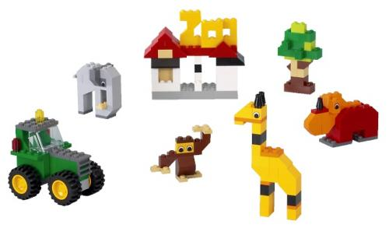

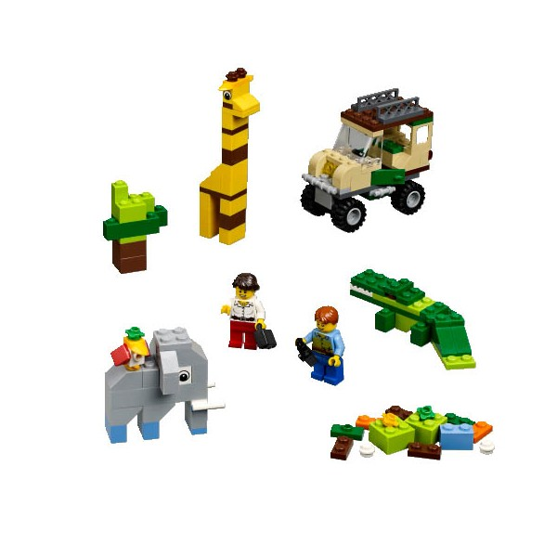

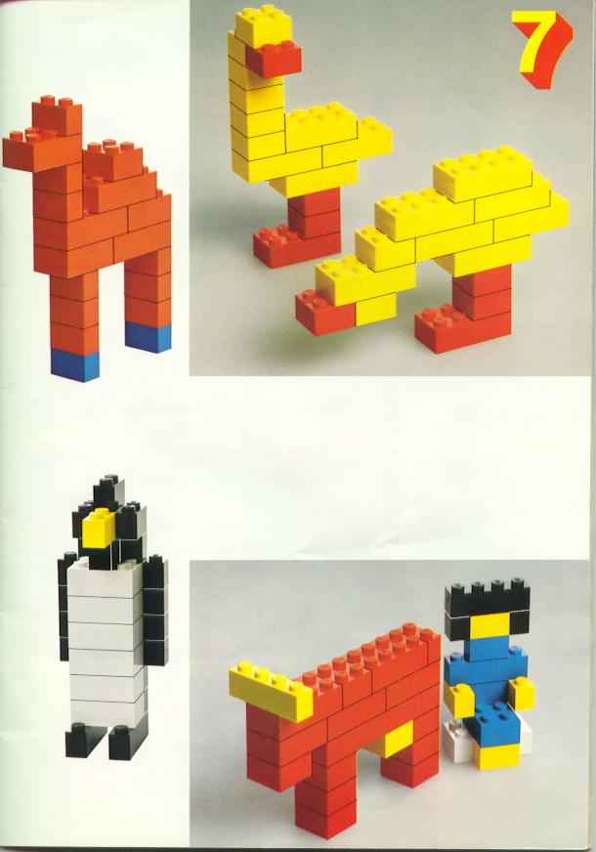 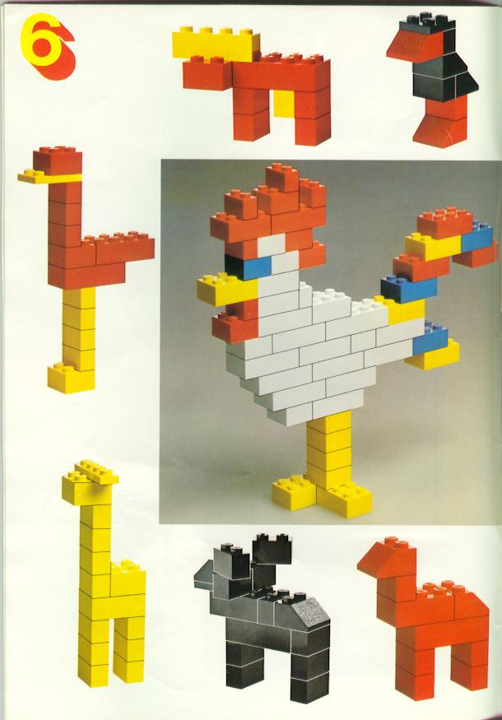

**Примеры для моделирования по схеме**

**ЖИВОТНЫЕ**

